PC巨头戴尔创始人成比特币“新多头”？连发多条看好推文，早在10年前曾支持BTC支付

作者：Nancy，PANews

后PC时代，戴尔凭借AI故事已再度翻红。眼下，这家老牌PC巨头的掌舵者Michael Dell在早期采用比特币后，似乎又将目光重新投向加密领域。

数天前，Michael Dell发文称“稀缺创造价值”，该推文吸引了“比特币多头”MicroStrategy创始人Michael Saylor的注意并回复称“比特币代表数字稀缺性”，随后Michael Dell转发了Saylor的回复并配上Cookie Monster饼干怪兽吃比特币曲奇饼的配图。



不仅如此，Michael Dell还发起了发起一项关于“您认为技术的下一个重大突破是什么”的社区投票，选项包括量子计算、人工智能、区块链和太空科技，其中区块链投票率超过AI最高。

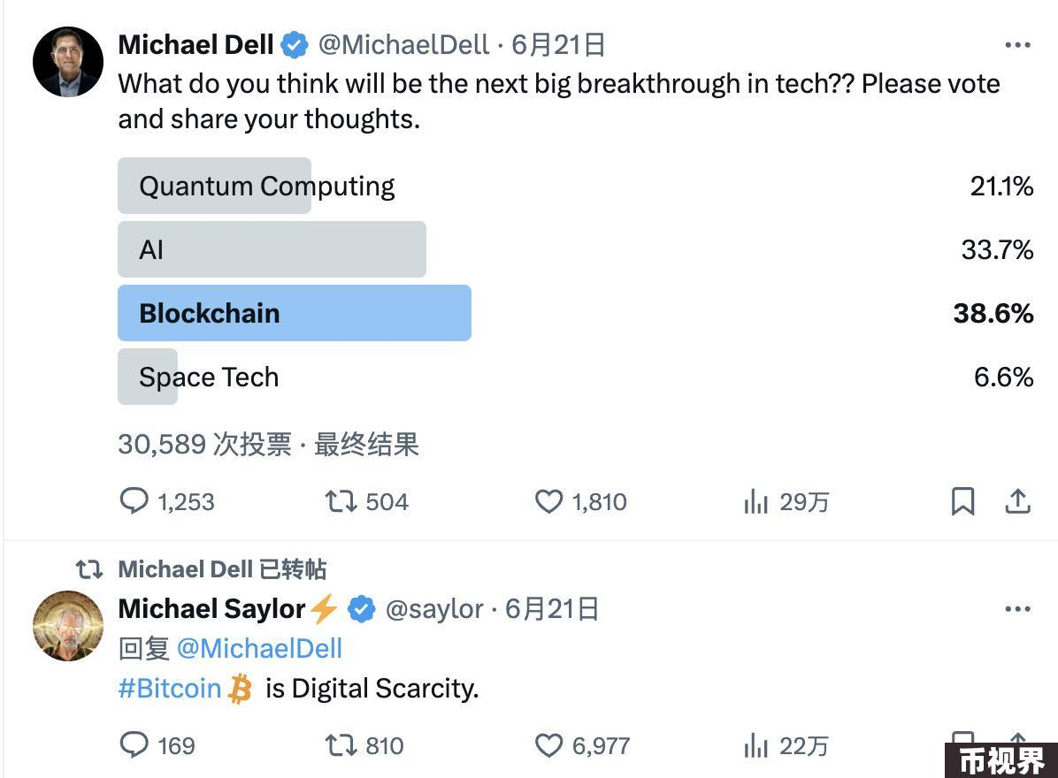

作为全球最吸金的科技富豪之一，Michael Dell净资产达1200亿美元，其一举一动都自带流量和话题，其对比特币的关注也立刻引起外界猜测，特别是全球持有比特币的亿万富文不在少数的情况下。

其实早在10多年前，戴尔与微软、PayPal等巨头均为比特币早期采用者，是全球接受比特币支付的电子商务企业之一。2014年7月，当时年销售接近600亿美元的戴尔在多次就比特币恶意软件警告后不久，发布公告宣布与Coinbase合作将接受比特币作为付款方式，且为促进更多人使用比特币支付，戴尔还推出了10%的折扣活动。在该公告中，戴尔不仅介绍了比特币的“有效降低支付处理成本”、“任何地方轻松进行”等优势外，还强调了其可进行比特币直接支付，用户只需在提交订单时选择比特币支付后跳转至Coinbase，并通过该平台账户或者比特币钱包进行支付即可，整个支付流程类似于如今的支付宝，而彼时通过Gyft、eGifter和iTradeBTC等比特币礼品卡间接购买商品是主流选择。

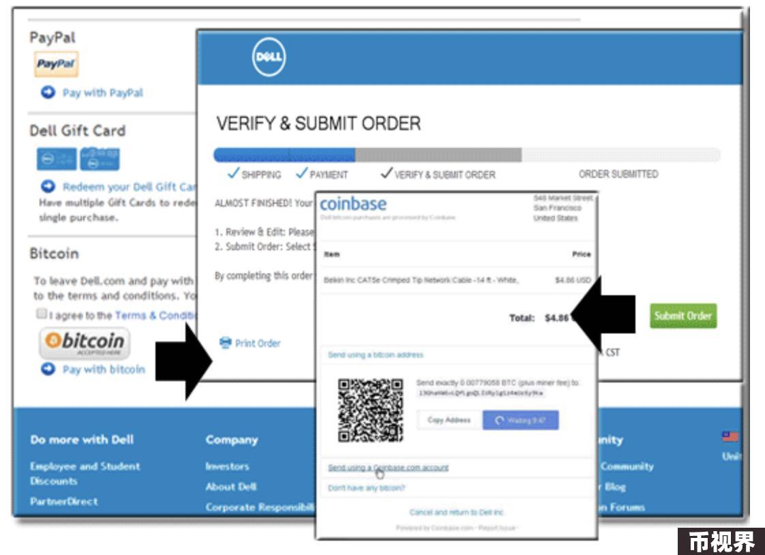

且该公告在谈及“戴尔是否已经接受比特币”时引用了Coindesk的某篇相关报告作为回应，“虽然戴尔不是发烧友级别的品牌，但其确实为不同用户提供了一系列有趣产品，比如供设计师使用的大尺寸高端显示器，以及供游戏玩家使用的外星人笔记本电脑和电脑设备等。”为消费者提供更多灵活的支付选择或是戴尔与时俱进支持比特币的关键。

该功能在推出不到一个月后，戴尔就收到了超85枚比特币（当时价值约5万美元）的支付订单，并在此后将该业务推广至英国和加拿大。而在时隔三个月后，戴尔还成为比特币矿业的数据中心供应商，与西雅图的比特币ASIC提供者就服务器托管问题达成协议，将其一部分服务器主机用于挖掘比特币。戴尔的首席信息官Paul Walsh还曾表示，戴尔对比特币挖矿很熟悉。

然而，由于市场需求低迷，戴尔也在2017年10月宣布停止比特币支付。此后，Michael Dell也鲜少公开提及比特币，其在2021年接受纽约时报采访时曾表示，不清楚比特币价值，但区块链可能被低谷了。当被问及比特币是否被高估或者低估时，Dell回复“我不知道”。

需要注意的是，根据戴尔最新财务报告显示，其资产负债表上的流动资产达345亿美元，其中包括58.9亿美元的现金和现金等价物，但未公开持有任何比特币。

不过，加密领域却时常出现着戴尔的身影。例如，2019年，戴尔联合IOTA、Linux共同发起数据隐私项目Alvarium；2023年2月，戴尔加入Hedera治理委员会，将通过运行自己的Hedera节点，在Hedera网络上为边缘计算等高度去中心化的关键任务环境开发应用程序；2024年1月，去中心化云服务OORT加入了戴尔的全球客户忠诚度计划，为戴尔的全球客户提供独特的去中心化数据存储服务。另外，戴尔及Michael Dell旗下的投资机构也参与了加密项目的投资，譬如2022年3月，提供NFT市场等服务的体育商品巨头Fanatics宣布以270亿美元估值完成MSD Capital LP等参投的15亿美元融资；2024年5月，分布式GPU云计算服务RunPod宣布Dell Technologies Capital领投了其2000万美元种子轮融资。

尽管当前戴尔及Michael Dell尚未公开大举进军加密领域，但其高调表态也凸显了围绕比特币的主流关注度正越来越高，而其对比特币的公开看好，或许也暗示着已经在低调配置加密资产。